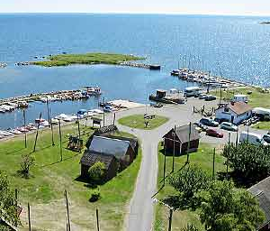 | Tosteberga Hamn  Avgifter 2026 | 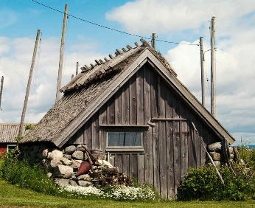

Övernattning:
Övernattning husvagn/husbil | SEK 250 per dygn / € 25 per dygn
Övernattning båt | SEK 50 per dygn
Övernattning tält (OBS: Ej el!) | SEK 100 per dygn / € 10 per dygn
Båtplatser, årshyra:
Stora Bryggan | SEK 2000 per år
Inre hamnen, platser med Y-bom | SEK 700 per år
Slip/Sjösättning:
Användning av stationära slipanläggningen | SEK 300
Trailerbåter | SEK 200 per år eller SEK 20 per gång
Övrigt:
Hyra Kaffeboden | SEK 300
Hyra ”Haraldsbod” | SEK 300
Årsavgift medlemmar | SEK 100
Betala helst med Swish på 123 024 11 17  eller med Visa- och Mastercard på https://www.tallyweb.dk/tostebergahamn/home  alternativt kontant till hamnvärden eller via bankgiro 388-8187.  OBS! Vid digital betalning ange fordonets registreringsnummer och platsnummer eller båtens och ägarens namn.  Årsavgifter skall vara betalda innan den 1 juli.  Betalning för övernattande gäster sker på ankomstkvällen digitalt. Alternativt kontant till hamnvärden på kvällen eller efter kl 08:00 efterföljande morgonen. | 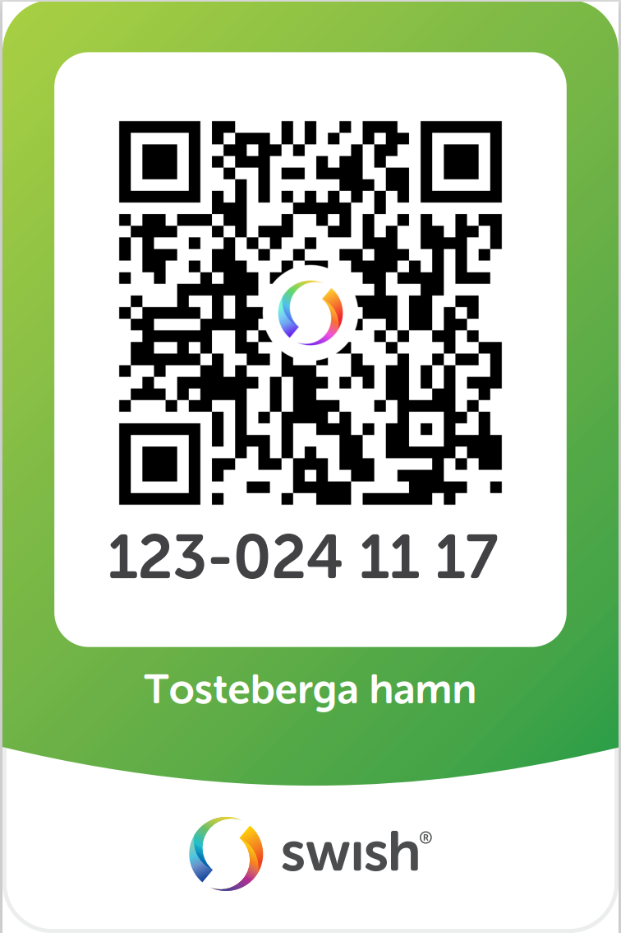    Tallyweb (Visa- och Mastercard)

Styrelsen för Tosteberga Hamnförening
Hamnvärd: +46 72 300 50 27

